**T.C.**

**ERCİYES ÜNİVERSİTESİ**

**DÖNER SERMAYE İŞLETMESİ**

**TEL : (0352) 437 49 20 Fax : (0352) 437 52 88**

**SAYI :** 8447197-934-01**-**  **KAYSERİ**

**KONU: Teklif Mektubu Hakkında 09/05/2024**

Üniversitemiz Tıp Fakültesi Teknik Bakım ve Onarım Ünitesinde kullanılmak üzere İhtiyacı olan aşağıda cins ve miktarla belirtilen malzemelere ihtiyaç vardır.

Müesseseniz tarafından ilgili malzemelerin temini mümkün ise Yaklaşık Maliyet tespitinde kullanılmak üzere birim fiyatı teklif verilmesini rica ederim.

**Tacım DEMİRTAŞ**

**İşletme Müdürü**

|  |  |  |  |  |  |
| --- | --- | --- | --- | --- | --- |
| S.No | Malzemenin Cinsi | Birim | Miktar | Birim Fiyat | Toplam Fiyat |
| SIHHİ TESİSAT ATÖLYESİ | | | | | |
|  | Duş Başlığı | Adet | 200 |  |  |
|  | Duş Hortumu | Adet | 200 |  |  |
|  | Körüklülavabo Sifonu | Adet | 500 |  |  |
|  | Lavabo Bataryası | Adet | 100 |  |  |
|  | Ara Musluğu (Filtresiz) | Adet | 300 |  |  |
|  | Spiral Hortum (3/8*1/2) | Adet | 50 |  |  |
|  | Spiral Hortum (3/8*3/8) | Adet | 250 |  |  |
|  | Küresel Bas Musluğu | Adet | 50 |  |  |
|  | ¾ Küresel Vana | Adet | 50 |  |  |
|  | Rezervuar İç Takımı | Adet | 100 |  |  |
|  | Radyatör Musluğu (Köşe) | Adet | 25 |  |  |
|  | Klozet Kapağı | Adet | 100 |  |  |
|  | Gamakas Conta | Adet | 500 |  |  |
|  | Spiral Hortum (1/2*1/2) 70 Cm | Adet | 50 |  |  |
|  | 40*50 Yarım Ayak Lavabo | Adet | 5 |  |  |
|  | 50*60 Yarım Ayak Lavabo | Adet | 5 |  |  |
|  | Taharet Çubuğu (Uzun) | Adet | 200 |  |  |
|  | Küresel Vana (1/2) | Adet | 25 |  |  |
|  | ½ Uzatma (1 Cm) | Adet | 50 |  |  |
|  | ½ Uzatma (2 Cm) | Adet | 50 |  |  |
|  | Galvaniz Nipel | Adet | 50 |  |  |
|  | 20’lik Dış Diş Pprc Nipel | Adet | 100 |  |  |
|  | 20’lik Pprc Boru | Metre | 200 |  |  |
|  | 20’lik Batarya Bağlantısı | Adet | 100 |  |  |
|  | 25’lk Pprc Boru | Metre | 100 |  |  |
|  | Wc Sifonu (S) | Adet | 25 |  |  |
|  | Teflon Bant | Adet | 200 |  |  |
|  | Şeffaf Silikon | Adet | 50 |  |  |
|  | Sunta Vidası (5,60) | Adet | 500 |  |  |
|  | 50*45 Pvc Dirsek | Adet | 200 |  |  |
| KAYNAK ATÖLYESİ | | | | | |
|  | Yıldız Matkap Ucu | Adet | 100 |  |  |
|  | Pim Geçmeli Koltuk Tekeri | Adet | 250 |  |  |
|  | Vidalı Koltuk Tekeri | Adet | 100 |  |  |
|  | Maket Bıçağı | Adet | 12 |  |  |
|  | Maket Bıçağı Ağzı | Adet | 100 |  |  |
|  | Mastik | Adet | 100 |  |  |
|  | Şeffaf Silikon | Adet | 200 |  |  |
|  | Köpük Tabancası | Adet | 6 |  |  |
|  | 25x18 Vidalı Frenli Teker | Adet | 50 |  |  |
|  | Poliüretan Köpük | Adet | 60 |  |  |
|  | 125x32 Tablalı Frenli Teker | Adet | 60 |  |  |
|  | 150x45 Tablalı Frenli Teker | Adet | 50 |  |  |
|  | 3.9x16 Mm Havşa Başlı Akıllı Vida | Adet | 4000 |  |  |
|  | 3.9x22 Mm Mercimek Başlı Akıllı Vida | Adet | 4000 |  |  |
|  | 4.8x16 Mm Mercimek Başlı Akıllı Vida | Adet | 5000 |  |  |
|  | 4.8x18 Mm Mercimek Başlı Akıllı Vida | Adet | 20000 |  |  |
|  | 4.8x22 Mm Mercimek Başlı Akıllı Vida | Adet | 15000 |  |  |
|  | 4.8x22 Mm Havşa Başlı Akıllı Vida | Adet | 10000 |  |  |
|  | 4.8x25 Mm Mercimek Başlı Akıllı Vida | Adet | 5000 |  |  |
|  | 4.8x32 Mm Mercimek Başlı Akıllı Vida | Adet | 5000 |  |  |
|  | 4.8x45 Mm Mercimek Başlı Akıllı Vida | Adet | 5000 |  |  |
|  | 4.8x50 Mm Mercimek Başlı Akıllı Vida | Adet | 2000 |  |  |
|  | 4.8x50 Mm Havşa Başlı Akıllı Vida | Adet | 2000 |  |  |
|  | 4.8x60 Mm Mercimek Başlı Akıllı Vida | Adet | 1000 |  |  |
|  | 4.8x70 Mm Mercimek Başlı Akıllı Vida | Adet | 1000 |  |  |
|  | 3.6x32 İspanyolet Vidası | Adet | 7500 |  |  |
|  | Çelik Dolap Kilidi | Adet | 500 |  |  |
|  | Narkotik Dolap Kilidi | Adet | 250 |  |  |
|  | Kaynak Elektrot 2.5 Mm | Paket | 10 |  |  |
|  | L Dolap Kilidi | Adet | 1000 |  |  |
|  | Tirajlı Demir Kapı Kilidi | Adet | 20 |  |  |
|  | Kaynak Maske Camı | Adet | 24 |  |  |
|  | Pvc Pencere Kolu | Adet | 300 |  |  |
|  | Pvc İspanyolet 120 Cm | Adet | 100 |  |  |
|  | Pvc İspanyolet 180 Cm | Adet | 25 |  |  |
|  | Geniş Göbek Pvc İspanyolet | Adet | 25 |  |  |
|  | Pvc Pratik Menteşe | Adet | 500 |  |  |
|  | Fişek Sürgü | Adet | 75 |  |  |
|  | Pvc Wc Kilidi | Adet | 75 |  |  |
|  | Pvc Çift Açılım Sistemi 67x130 9 Aks | Adet | 15 |  |  |
|  | Pvc Çift Açılım Sistemi 67x130 13 Aks | Adet | 15 |  |  |
|  | Sineklik Profili | Metre | 180 |  |  |
|  | 70 Mm Barel Kilit | Adet | 50 |  |  |
|  | Çelik Halatlı Emniyet Kilidi | Adet | 250 |  |  |
|  | Pas Sökücü Sprey 400 Ml | Adet | 75 |  |  |
|  | Krom Kaynak Spreyi (Boyası) | Adet | 10 |  |  |
|  | Isı Yalıtım Kapı Menteşesi | Adet | 175 |  |  |
|  | Alüminyum Aldox Menteşe | Adet | 175 |  |  |
|  | Alüminyum Aldox Pratik Menteşe | Adet | 175 |  |  |
|  | Elektronik Kapı Kilidi | Adet | 200 |  |  |
|  | Isı Yalıtım Alüminyum Zamak (Üçgen) | Adet | 250 |  |  |
|  | Alüminyum Dilatasyon 4 Cm | Metre | 120 |  |  |
|  | Kapı Hidroliği 3 Numara | Adet | 15 |  |  |
|  | Kapı Hidroliği 5 Numara | Adet | 15 |  |  |
|  | Çift Taraflı Bant | Adet | 60 |  |  |
|  | Kapı Altı Süpürgesi 120 Cm | Adet | 60 |  |  |
|  | Ağaç Vidası 5x50 Mm | Adet | 1000 |  |  |
|  | Ağaç Vidası 5x60 Mm | Adet | 1000 |  |  |
|  | Ağaç Vidası 5x70 Mm | Adet | 1000 |  |  |
|  | Plastik Dübel 8 Mm | Adet | 1500 |  |  |
|  | Plastik Dübel 10 Mm | Adet | 1500 |  |  |
|  | Plastik Dübel 12 Mm | Adet | 1500 |  |  |
| ELEKTRİK ATÖLYESİ | | | | | |
|  | 18 Floeresan Lamba | Adet | 500 |  |  |
|  | 6w Panel Led | Adet | 50 |  |  |
|  | 12 W Panel Led | Adet | 50 |  |  |
|  | 18 W Panel Led | Adet | 50 |  |  |
|  | 50 W Led Projektör | Adet | 20 |  |  |
|  | 60w E27 Duylu Lamba | Adet | 50 |  |  |
|  | 10 W Led Lamba | Adet | 100 |  |  |
|  | 60*60 Slim Panel Led | Adet | 30 |  |  |
|  | 30*30 Slim Panel Led (Clipin Tavan) | Adet | 30 |  |  |
|  | 0,80 Nya (H05v-U) Kablo | Metre | 1000 |  |  |
|  | 45*45 Toprakli Priz | Adet | 150 |  |  |
|  | Kablo Kanali | Metre | 160 |  |  |
|  | Kablo Kanali | Metre | 600 |  |  |
|  | Kablo Kanali | Metre | 128 |  |  |
|  | Kauçuk Erkek Fiş | Adet | 50 |  |  |
|  | 3’lü Kablolu Grup Priz | Adet | 50 |  |  |
|  | 3 ‘Lü Ups Kablolu Grup Priz | Adet | 25 |  |  |
|  | 6’li Kablolu Grup Priz | Adet | 50 |  |  |
|  | 6’li Ups Kablolu Grup Priz | Adet | 25 |  |  |
|  | 3*0,75 (H03vvh2-F,H05vvh2-F) Kordon Kablo | Metre | 400 |  |  |
|  | 2*0,75 (H03vvh2-F,H05vvh2-F) Kordon Kablo | Metre | 200 |  |  |
|  | 3*2,5nhxmh Hf Kablo | Metre | 1000 |  |  |
|  | 60*60 Clipin Panel Led | Adet | 30 |  |  |
|  | 3.5*45mm Ölçülerinde Seyrek Dişli Siyah Vida | Adet | 3000 |  |  |
|  | 2 Li Modül Kapaği | Adet | 50 |  |  |
|  | 4 Li Modül Kapaği | Adet | 50 |  |  |
|  | 2*40/30 Kaçak Akim Rölesi | Adet | 10 |  |  |
|  | Toprakli Priz | Adet | 300 |  |  |
|  | Elektrikçi Bandi | Adet | 500 |  |  |
| ELEKTRONİK ATÖLYESİ | | | | | |
|  | 12v 5a Dc Adaptör | Adet | 50 |  |  |
|  | Fotoselli Kapi El Sensörü | Adet | 25 |  |  |
|  | Hemşire Çağri El Seti | Adet | 20 |  |  |
|  | Hemşire Çağri Modül | Adet | 20 |  |  |
|  | Hemşire Çağri Priz | Adet | 20 |  |  |
|  | Hemşire Çağri Wc İpli Çekme Priz | Adet | 20 |  |  |
|  | Hemşire Çağri Modül Switch | Adet | 10 |  |  |
|  | Led Bar | Adet | 10 |  |  |
|  | Anten Fişi | Adet | 200 |  |  |
|  | Led Bar | Adet | 20 |  |  |
|  | Led Bar | Adet | 20 |  |  |
|  | Kordon Kablo | Metre | 400 |  |  |
|  | Seyrek Dişli Alçipan Vidasi | Adet | 1000 |  |  |
|  | Yağli Kontak Spreyi | Adet | 10 |  |  |
|  | Dübel | Adet | 1000 |  |  |
|  | Kondansatör | Adet | 100 |  |  |
|  | C8 Power Güç Kablosu | Adet | 50 |  |  |
|  | F Konnektör | Adet | 100 |  |  |
| KLİMA ATÖLYESİ | | | | | | 5 Volt 2 Ah Adaptör |  | 150 Adet |
|  | Teflon Bant 12mm*10 M | Adet | 20 |  |  |
|  | Elektrikçi Bandi | Adet | 20 |  |  |
|  | Pvc Sargi Bandi 50mm*25m | Adet | 5 |  |  |
|  | Silikon Çift Tarafli Bant 18mm*2m | Adet | 4 |  |  |
|  | Metal Gövde Maket Biçaği | Adet | 4 |  |  |
|  | Maket Biçaği Yedek Uc 10’lu | Adet | 3 |  |  |
|  | Yildiz Bits Matkap Ucu 50mm | Adet | 5 |  |  |
|  | Kontrol Kalemi 190 Mm | Adet | 4 |  |  |
|  | Mekanikçi İş Güvenliği Eldiveni | Adet | 30 |  |  |
|  | Pas Sökücü Ve Yağlayici Sprey 400 Ml | Adet | 3 |  |  |
|  | Fan-Coil Fan Motoru  (Kondansatör İle Birlikte)  (230v 50hz 0,36a 80w) | Adet | 24 |  |  |
| ASANSÖR ATÖLYESİ | | | | | |
|  | Kontaktör(7.5kw) | Adet | 5 |  |  |
|  | Kontaktör(18,5kw) | Adet | 15 |  |  |
|  | Kontaktör(55kw) | Adet | 4 |  |  |
|  | Kontaktör(50a) | Adet | 25 |  |  |
|  | Yardımcı Kontak | Adet | 20 |  |  |
|  | Yardımcı Kontak | Adet | 25 |  |  |
|  | Asansör Bi Stable | Adet | 30 |  |  |
|  | Asansör Mono Stable | Adet | 30 |  |  |
|  | Fren Balata Temizleyici | Adet | 20 |  |  |
|  | Sınır Şarteri Kararlı | Adet | 5 |  |  |
|  | Sınır Şarteri Karasız | Adet | 15 |  |  |
|  | 12v 18a Kuru Akü | Adet | 30 |  |  |
|  | 12v 1,3a Kuru Akü | Adet | 30 |  |  |
|  | 12v 7a Kuru Akü | Adet | 50 |  |  |
|  | Asansör Kumanda Trafosu | Adet | 10 |  |  |
|  | 10 Mm Çelik Özlü Asansör Halatı | Metre | 1000 |  |  |
|  | 8 Mm Çelik Özlü Asansör Halatı | Metre | 2500 |  |  |
|  | Tekerlekli Sınır Şarteri | Adet | 8 |  |  |
|  | Motor Encoderi | Adet | 3 |  |  |
|  | Paraşüt İpi | Metre | 100 |  |  |
|  | Asansör Kapı Eşiği | Adet | 10 |  |  |
|  | Asansör Motor Diyodu | Adet | 25 |  |  |
|  | Yassı Flexblile Kablo | Metre | 500 |  |  |
|  | Asansör Ray Yağdaliği | Adet | 20 |  |  |
|  | Kontak Sprey Yağli | Adet | 20 |  |  |
|  | Kontak Spey Kuru | Adet | 20 |  |  |
|  | Asansör Kabin Kaset Karti (Cpc 7 Adet  (Cpc-T 3 Adet) | Adet | 10 |  |  |
|  | Asansör Kabin Üstü Seri Haberleşme Kart (Fxcan)I | Adet | 3 |  |  |
|  | Asansör Pano Haberleşme Karti  (Fx Exp) | Adet | 5 |  |  |
|  | Asansör Pano Haberleşme Karti  (Fx Seri) | Adet | 3 |  |  |
|  | Asansör Bcd2x Gösterge Karti | Adet | 10 |  |  |
|  | Asansör Buton Karti | Adet | 25 |  |  |
|  | Asansör Buton Karti | Adet | 25 |  |  |
|  | Akilli Vida | Adet | 250 |  |  |
|  | 10/40 Motor Yaği | Litre | 68 |  |  |
|  | Üstübü | Kg | 50 |  |  |
|  | Asansör Kapi Tekeri | Adet | 50 |  |  |
|  | Asansör Kapi Pateni | Adet | 50 |  |  |
|  | Asansör Kapi Pateni | Adet | 50 |  |  |
|  | Asansör Otomatik Kapi Karti Ve Motoru | Adet | 2 |  |  |
|  | Arl300 Çağri Toplama Karti | Adet | 2 |  |  |
|  | Hizli Yapiştirici | Adet | 2 |  |  |
|  | Kablo Baği | Adet | 500 |  |  |
|  | Elektrik Bandi | Adet | 50 |  |  |
|  | Akilli Vida | Adet | 250 |  |  |
|  |  |  |  | GENEL TOPLAM |  |
|  | TEKNİK ŞARTNAMESİ EKTEDİR. |  |  |  |  |
|  |  |  |  |  |  |
| A | SİLİNTİ VE KAZINTI OLAN TEKLİFLER REDDEDİLİR. |  |  |  |  |
| B | TEKLİF MEKTUPLARİ FİRMA BAŞLIKLI KAĞITLARINA YAZILACAK. |  |  |  |  |
| C | ZAMANINDA VERİLMEYEN, AÇIK ADRES, KAŞE VE İMZA OLMAYAN TEKLİFLER DEĞERLENDİRİLMEZ. |  |  |  |  |
| D | TEKLİF ZARFLARI KAPALI OLMALI VE TEKLİF KONUSU ZARFIN ÜZERİNE YAZILI OLMALIDIR. |  |  |  |  |
| E | TEKLİF EDİLEN ÜRÜNLERİN, MARKASI VE AMBALAJ ŞEKLİ YAZILMALIDIR. |  |  |  |  |
| F | TEKLİF EDİLEN ÜRÜNLERİN, BİRİM FİYATI RAKAM VE YAZI İLE YAZILMALIDIR. |  |  |  |  |
| G | ÖDEME SIRASININ VE GÜNÜNÜN BELİRLENMESNDE; DÖNER SERMAYELİ İŞLETMELER BÜTÇE VE MUHASABE YMNETMELİĞİNİN 22. MADDESİ HÜKÜMLERİ UYGULANACAKTIR. |  |  |  |  |

Teklif mektuplarının en geç 17**/05/2024** günü mesai bitimine kadar E.Ü.Döner Sermaye İşletmesi’ne bırakılmasını rica eder.

T.C.

ERCİYES ÜNİVERSİTESİ

SAĞLIK UYGULAMA VE ARAŞTIRMA MERKEZİ MÜDÜRLÜĞÜ

TEKNİK BAKIM VE ONARIM ÜNİTESİ

**SIHHİ TESİSAT ATÖLYESİ SARF MALZEME TEKNİK ŞARTNAMESİ**

|  |  |  |
| --- | --- | --- |
| **Sıra No** | **Malzemenin Cinsi** | **Teknik Özellikleri** |
| **1** | **DUŞ BAŞLIĞI** | İki fonksiyonlu olacaktır. Ø 74 mm ve 215 mm boyunda olacaktır. Akış fonksiyonları: Aquaspray, Aquamassage olacaktır. Krom kaplamalı, takım halinde 2 metrelik duş hortumu ile birlikte orijinal ambalajında teslim edilecektir. TSE belgeli ve 5 yıl garantili olacaktır.  **Not:** Teknik şartnamede belirtilen özelliklere göre numuneler denenerek ürünlerin uygunluğuna karar verilecektir. |
| **2** | **DUŞ HORTUMU** | Duş başlığı ve batarya ile uyumlu olacaktır.  **Not:** Teknik şartnamede belirtilen özelliklere göre numuneler denenerek ürünlerin uygunluğuna karar verilecektir. |
| **3** | **KÖRÜKLÜ LAVABO SİFONU** | Drenaj sistemine bağlantı gerektiren her donatım ve her parça teçhizatı bir sifon ile teçhiz edilecektir. Sifonlar, donatımlar ile birlikte temin edilecek. Sifonlar sökülebilir ve temizlenebilir tipte koku fermetürlü olacaktır.  **Not:** Teknik şartnamede belirtilen özelliklere göre numuneler denenerek ürünlerin uygunluğuna karar verilecektir. |
| **4** | **MİX LAVABO BATARYASI** | Lavabo Bataryaları; Çıkış ucu uzunluğu 112 mm, Çıkış ucu yüksekliği 84 mm, 3 bar basınçta su akış miktarı dakikada 7 lt. Olacaktır. Lavabo Bataryaları krom kaplı pirinç malzemeden olacaktır. Lavabo Bataryaları sıcak – soğuk su ayarı tek kumandadan ayarlı olacaktır. Bataryalar TSE Standardında olacaktır. Bataryalar depolama ve kullanım şekline uygun orijinal ambalajında olacaktır. Bataryalar üretim hatalarına karşılık iki yıl firma garantisi altında olacaktır.  Not: Teknik şartnamede belirtilen özelliklere göre numuneler denenerek ürünlerin uygunluğuna karar verilecektir. |
| **5** | **FİLTRESİZ ARA MUSLUK** | Filtresiz tip olacak, küresel aç-kapa salmastrası kullanılacak, rozet üzerinde olacak, TSE standartlarında, 8-10 mm uzunluğunda olacak, giriĢ ağzı ½’’, 10 mm bakır boru veya 3/8’’ rekor bağlantılarına uygun en az iki yıl garantili olacaktır  Not: Teknik şartnamede belirtilen özelliklere göre numuneler denenerek ürünlerin uygunluğuna karar verilecektir. |
| **6** | **SİPİRAL HORTUM (3/8”X1/2”)** | Belirtilen ölçülerde, iç diş ve dış olacak özellikte TSE belgeli olacak.  **Not:** Teknik şartnamede belirtilen özelliklere göre numuneler denenerek ürünlerin uygunluğuna karar verilecektir. |
| **7** | **SİPİRAL HORTUM (3/8”X3/8”)** | Belirtilen ölçülerde, iç diş ve dış olacak özellikte TSE belgeli olacak.  **Not:** Teknik şartnamede belirtilen özelliklere göre numuneler denenerek ürünlerin uygunluğuna karar verilecektir. |
| **8** | **KÜRESEL BAS MUSLUĞU** | 3/4" Küresel Bas, Musluğu Dış Vidalı, Rekorlu  **Not:** Teknik şartnamede belirtilen özelliklere göre numuneler denenerek ürünlerin uygunluğuna karar verilecektir. |
| **9** | **KÜRESEL VANA (3/4”)** | 20 Ø mm (3/4") / Pirinç, preste imal edilmiş teflon (PTFE), contalı, tam geçişli, vidalı / Küresel Vanalar (TS 3148)  **Not:** Teknik şartnamede belirtilen özelliklere göre numuneler denenerek ürünlerin uygunluğuna karar verilecektir. |
| **10** | **REZERVUAR İÇ TAKIMI** | Çevre Şehircilik Bakanlığı Birim Fiyat Tariflerinde verilen detaylara uygun olmalıdır.  **Not:** Teknik şartnamede belirtilen özelliklere göre numuneler denenerek ürünlerin uygunluğuna karar verilecektir. |
| **11** | **RADYATÖR MUSLUĞU KÖŞE (1/2”)** | 15 ø mm. (1/2) / Köşe tipi radyatör musluğu (TS 579). / Radyatör Musluğu  **Not:** Teknik şartnamede belirtilen özelliklere göre numuneler denenerek ürünlerin uygunluğuna karar verilecektir. |
| **12** | **KLOZET KAPAĞI** | Beyaz plastikten imal, alttan sıkmalı plastik menteşeli yerli üretim olacaktır.  **Not:** Teknik şartnamede belirtilen özelliklere göre numuneler denenerek ürünlerin uygunluğuna karar verilecektir. |
| **13** | **KAMAKOS CONTA** | Birinci kalite malzemeden ø50 PVC boruya takılabilen esnek conta.  Not: Teknik şartnamede belirtilen özelliklere göre numuneler denenerek ürünlerin uygunluğuna karar verilecektir. |
| **14** | **SİPİRAL HORTUM (1/2”X1/2”)** | Belirtilen ölçülerde, iç diş ve dış olacak özellikte TSE belgeli olacak.  **Not:** Teknik şartnamede belirtilen özelliklere göre numuneler denenerek ürünlerin uygunluğuna karar verilecektir. |
| **15** | **40X50 YARIM AYAK LAVABO** | Takriben 41X50 Cm Yarım Ayaklı Tk Yaylı, Kancalı Veya Vidalı / Lavabolar.  **Not:** Teknik şartnamede belirtilen özelliklere göre numuneler denenerek ürünlerin uygunluğuna karar verilecektir. |
| **16** | **50X60 YARIM AYAK LAVABO** | 50X60 Cm Yarım Ayaklı Tk / Lavabolar (Ts 605)  **Not:** Teknik şartnamede belirtilen özelliklere göre numuneler denenerek ürünlerin uygunluğuna karar verilecektir. |
| **17** | **KÜRESEL VANA (1/2”)** | 15 Ø mm (1/2") / Pirinç, preste imal edilmiş teflon (PTFE), contalı, tam geçişli, vidalı / Küresel Vanalar (TS 3148)  **Not:** Teknik şartnamede belirtilen özelliklere göre numuneler denenerek ürünlerin uygunluğuna karar verilecektir. |
| **18** | **UZATMA ( ½”) 1 cm** | 1,0 cm. uzatma parçası, krom kaplı (1/2) / Uzatma Parçaları (Talaş kaldırarak işlenmiş ve TS 3143'E uygun .) / Ekstra Sınıf Münferit Armatürler |
| **19** | **UZATMA ( ½”) 2 cm** | 2,0 cm. uzatma parçası, krom kaplı (1/2) / Uzatma Parçaları (Talaş kaldırarak işlenmiş ve TS 3143'E uygun .) / Ekstra Sınıf Münferit Armatürler |
| **20** | **GALVANİZ NİPEL ( ½”)** | ½” Galvanizli olacaktır. |
| **21**  **22**  **23**  **24**  **25** | **PPR-C BORU, DİRSEK, MANŞON** | TS 13715'e uygun, polipropilen (PPR- C), Tip; 3'ten mamul sıcak ve soğuk su tesisatında kullanılabilen, PPR-C boru,  Not: Teknik şartnamede belirtilen özelliklere göre numuneler denenerek ürünlerin uygunluğuna karar verilecektir. |
| **26** | **WC SİFONU ( S )** | TS EN 1329-1'e uygun, sert PVC plastik geçme muflu pis su borusu  **Not:** Teknik şartnamede belirtilen özelliklere göre numuneler denenerek ürünlerin uygunluğuna karar verilecektir. |
| **27** | **TEFLON BANT** | Ebatları takriben 0.075mm*12mm*10m vida dişleri için uygun |
| **28** | **ŞEFFAF SİLİKON** | Akrilik Polimer,  Kopma Anında Uzama≥100%  (ASTM D412), Uygulama Sıcaklığı5°C ile 35°C |
| **29** | **SUNTA VİDASI** | Meridyen Sunta Vidası 5 X 60 Mm |
| **30** | **50X45 PVC DİRSEK** | TS EN 1329-1'e uygun, sert PVC plastik geçme muflu pis su borusu  **Not:** Teknik şartnamede belirtilen özelliklere göre numuneler denenerek ürünlerin uygunluğuna karar verilecektir. |

**KAYNAK ATÖLYESİ SARF MALZEME TEKNİK ŞARTNAMESİ**

|  |  |  |
| --- | --- | --- |
| **Sıra No** | **Malzemenin Cinsi** | **Teknik Özellikleri** |
| **1** | **Yıldız matkap ucu** | PH 1x25 mm ebatlarında olacaktır.  PH 10 cm Ebatlarında olacaktır.  Mıknatıslı Uç olacaktır.  52 Çelik Malzemeden olacaktır.  **Not:** Teknik şartnamede belirtilen özelliklere göre numuneler denenerek ürünlerin uygunluğuna karar verilecektir. |
| **2** | **Pim geçmeli koltuk tekeri** | **Tüm Ofis Koltuk Ayaklarına Uygun olmalıdır. Geçmelidir.**  Teker Çapı (mm) 50  Tekerlek Genişliği (mm) 10x2  Toplam Yükseklik (mm) 60  Taşıma Kapasitesi Tek Teker(Kg) 35  5 Tekerleğin Taşıma Kapasitesi (Kg) 175 olmalıdır.  **Not:** Teknik şartnamede belirtilen özelliklere göre numuneler denenerek ürünlerin uygunluğuna karar verilecektir. |
| **3** | **Vidalı koltuk tekeri** | Taşıma Kapasitesi Kg:30  Tekerleğin Taşıma Kapasitesi (Kg):90  Bağlantı Şekli:Civata Bağlant  Tip: Oynak  Yataklama Tipi: Burçlu  Kaplama Malzemesi:Polipropilen  Kasnak (Jant) Malzemesi: Polipropilen (Moblen) Kaplama  Özelliği: Sert Taban  **Not:** Teknik şartnamede belirtilen özelliklere göre numuneler denenerek ürünlerin uygunluğuna karar verilecektir. |
| **4** | **Maket bıçağı** | Darbelere dayanıklı metal gövdeli olmalıdır.  Metal kılavuz içerisinde güvenlikle hareket etmelidir.  Aşınan bölmeler kolaylıkla kırılarak ayrılır  Kontrollü bıçak uzatma sayesinde güvenilir olmalıdır.  Bıçak ebatı : 100x18mm, 7 bölümlü bıçağa uygun olmalıdır.  Ağırlık: 84gr  **Not:** Teknik şartnamede belirtilen özelliklere göre numuneler denenerek ürünlerin uygunluğuna karar verilecektir. |
| **5** | **Maket bıçağı ağzı** | 7 bölümlü, maket bıçakları için yedek bıçaklar, 100x18mm ebatlarında ve10lu şeffaf kutularda olacaktır.  **Not:** Teknik şartnamede belirtilen özelliklere göre numuneler denenerek ürünlerin uygunluğuna karar verilecektir. |
| **6** | **Mastik** | Kuruduktan sonra su geçirmez tabaka bir tabaka oluşturmalıdır.  Hava şartlarına dayanıklıdır  ve uzun süre esnekliğini korumalı ve boyanabilir 280 ML Su bazlı olduğundan ötürü dolgu yapılan yüzeyi etkilememelidir. Alüminyum, ahşap ve PVC çerçeve ve pencere montajlarında, su, rüzgâr ve neme dayanıklılığından ötürü rahatlıkla kullanılabilir olamlıdır.  **Not:** Teknik şartnamede belirtilen özelliklere göre numuneler denenerek ürünlerin uygunluğuna karar verilecektir. |
| **7** | **Silikon** | Yüksek renk stabilitesi UV ışınlarına dayanıklı olmalı ve kuruduktan sonra sürekli elastikiyetini muhafaza etmalıdır. Tamamen kuruduktan sonra koku yapmaz Yüksek ve düşük ısı mukavemeti (-50 0C ile +150°C) aralıklarında olmalıdır.  **Not:** Teknik şartnamede belirtilen özelliklere göre numuneler denenerek ürünlerin uygunluğuna karar verilecektir. |
| **8** | **Köpük tabancası** | Teflon kaplı iç yüzey ve paslanmaz çelik iğne sayesinde kolay temizlenebilme özelliğine sahip olmalıdır. Teflon kaplı pirinç gövdeye sahip olmalıdır.  **Not:** Teknik şartnamede belirtilen özelliklere göre numuneler denenerek ürünlerin uygunluğuna karar verilecektir. |
| **9** | **25x18 vidalı frenli teker** | MAŞA:Preslenmiş çelik saç, beyaz çinko kaplama, çift bilya yataklı, döner başlık, plastik toz koruması, cıvata ve somunlu teker aksı olmalıdır.  TEKER :poliamid kasnak,pvc kaplama, jant kapaksız kendinden kurçlu  TAŞIMA KAPASİTESİ:35  kg olmalıdır.  **Not:** Teknik şartnamede belirtilen özelliklere göre numuneler denenerek ürünlerin uygunluğuna karar verilecektir. |
| **10** | **Poliüretan Köpük** | Çok amaçlı yüksek mekanik mukavemetli poliüretan köpük  Ses ve ısı Yalıtımı için ideal  Ozan tabakasına zarar verebilecek herhangi bir itici gaz içermez  Kurumasının ardından üzeri boyanabilir, kesilebilir zımparalanabili  Kapı ve pencere kasalarının montaj ve yalıtımında, tesisatların, çatılarda yapısal açıklıkların ve yalıtım malzemelerinin açık kısımlarının dolgu ve yalıtımında,  **Not:** Teknik şartnamede belirtilen özelliklere göre numuneler denenerek ürünlerin uygunluğuna karar verilecektir. |
| **11** | **125x32mm tablalı frenli teker** | MAŞA:Preslenmiş çelik saç, beyaz çinko kaplama, çift bilya yataklı, döner başlık, plastik toz koruması, cıvata ve somunlu teker aksı  TEKER :Polipropilen kasnak, siyah kauçuk, (85 Shore A), jant kapaksız, kendinden burçlu yataklı  TAŞIMA KAPASİTESİ:110  kg  **Not:** Teknik şartnamede belirtilen özelliklere göre numuneler denenerek ürünlerin uygunluğuna karar verilecektir. |
| **12** | **150x45 mm tablalı frenli teker** | MAŞA:Preslenmiş çelik saç, beyaz çinko kaplama, çift bilya yataklı, döner başlık, plastik toz koruması, cıvata ve somunlu teker aksı  TEKER :Polipropilen kasnak, siyah kauçuk, (85 Shore A), jant kapaksız, kendinden burçlu yataklı  TAŞIMA KAPASİTESİ:150  kg  **Not:** Teknik şartnamede belirtilen özelliklere göre numuneler denenerek ürünlerin uygunluğuna karar verilecektir. |
| **13-14**  **15**  **16**  **17**  **18**  **19**  **20**  **21**  **22**  **23**  **24**  **25** | **Akıllı vidalar (ebatları malzeme listesindedir)** | Y.H.B.Matkap Uçlu Vidalardır.  Ürünlerin ölçüleri mm cinsinden ÇapXBoy şeklinde tanımlanmıştır. İlk ölçü ürünün çapını, ikinci ölçü ise boyunu(malzemeye giren kısmın boyunu) ifade eder. Üstün delme kapasitesine sahip Akıllı Vida olarak da bilinen bu ürün matkap gerektirmez, plastik, levha sac, panel, krom-nikel vb. gibi birçok yerlerde kullanılmalıdır. Yıldız silindir mercimek ve havşa başlıdır. Vidalama işleminde PH2 uç kullanımına uygun olmalıdır. Dayanıklılığını artırmak için özel çinko kaplamalıdır. DIN 7504N normunda olmalıdır.  **Not:** Teknik şartnamede belirtilen özelliklere göre numuneler denenerek ürünlerin uygunluğuna karar verilecektir. |
| **26** | **İspanyolet vidası** | YHB SSB seyrek dişli olacaktır. Çinko kaplama olacaktır. Vidalama işleminde PH2 uç kullanımına uygun olmalıdır  **Not:** Teknik şartnamede belirtilen özelliklere göre numuneler denenerek ürünlerin uygunluğuna karar verilecektir. |
| **27** | **Çelik dolap kilidi** | Kullanım:Çelik Eşya, çelik dolap kilitleri  Gövde:Zamak (döküm) Asma Kilit Aparatı:Çelik  Dil : Çelik  Somun : Zamak  Yüzey : Krom Kaplam  Dönme Açısı : 180°  **Not:** Teknik şartnamede belirtilen özelliklere göre numuneler denenerek ürünlerin uygunluğuna karar verilecektir. |

|  |  |  |
| --- | --- | --- |
| **28** | **Narkotik dolap kilidi** | Küçük, kilitli çeyrek dönüşlü kilit sağ veya sol tarafta 90° kapatma  yolu ile kullanılabilir. Çeyrek dönüşlü kilit, parçaları birleştirilmiş olarak monte edilebilir. Tespitleme somunu, tek tarafta tırnaklı topraklama somunu olarak tasarlanmıştır.Bu kilitli çeyrek dönüşlü kilitler 2'şer anahtar ile teslim edilir. Anahtar, her iki konumda (kilitli veya kilit açık) çıkarılabilir. Kilitler ortak anahtar sistemi şeklindedir, yani her kilit aynı anahtar ile açılabilir.  **Not:** Teknik şartnamede belirtilen özelliklere göre numuneler denenerek ürünlerin uygunluğuna karar verilecektir. |
| **29** | **Kaynak elektrodu** | |  |  |  | | --- | --- | --- | | TS EN ISO 2560-A | : | E 42 0 RR 12 | | AWS A5.1 | : | E6013 | | EN ISO 2560-A | : | E 42 0 RR 12 |   Standartlarına uygun olacaktır**.**  **Not:** Teknik şartnamede belirtilen özelliklere göre numuneler denenerek ürünlerin uygunluğuna karar verilecektir. |
| **31** | **Tirajlı demir kapı kilidi** | * Gövde ve Karşılık : Çelik. Elektrostatik siyah boyalı. * Sürgü:MS 58 Pirinç. Üç turlu. * Mandal: MS 58 Pirinç. * Silindir:MS 58 Pirinç * Anahtar:Multikanallı.Standart. Üç adet. * Rozet: Çelik. TS EN 12209 * **Not:** Teknik şartnamede belirtilen özelliklere göre numuneler denenerek ürünlerin uygunluğuna karar verilecektir. |
| **32** | **Kaynak maske camı** | TH10 (777): Elektrik ve hafif kaynaklarda  TH11 (787): Elektrik, çelik alaşımı, bakır, alüminyum vb. metal kaynaklarda  TH13 (888): Sürekli, gazaltı ve argon kaynaklarda kullanılır (MİG-MAG-TIG). Kaynaklara uygun olacaktır.  **Not:** Teknik şartnamede belirtilen özelliklere göre numuneler denenerek ürünlerin uygunluğuna karar verilecektir. |
| **33** | **Pvc pencere kolu** | Pvc Doğrama, Ahşap Doğrama, Alüminyum Doğrama ( Pvc Kanallı Sistemlerde) Tek Açılım, Çift Açılım, Vasistas, Kapı ve pencerelerinde kullanılır. Secustik Kol Kilitleme Açısı 90 Derece dönme açısına sahip olmalıdır.  **Not:** Teknik şartnamede belirtilen özelliklere göre numuneler denenerek ürünlerin uygunluğuna karar verilecektir. |
| **34**  **35**  **36** | **Pvc ispanyolet 120, 180 cm ve geniş göbek ispanyolet** | PVC pencereler için özel üretilmiştir. 120 cm pencereye uyum sağlar. Kilit mekanizmasıyla sıkı kapanma sağlayarak rüzgar sesi girmesini engeller. Korozyona karşı koruma kaplaması bulunmalıdır.  **Not:** Teknik şartnamede belirtilen özelliklere göre numuneler denenerek ürünlerin uygunluğuna karar verilecektir |
| **37** | **Pvc pratik menteşe** | PVC Kanat Profilleri uygulanır. Uzunluk 100 mm dir. Özel Alaşım ZAMAK malzemeden imal edilmiştir. Beyaz Renk. Yüzeyi Statik Özel boya ile kaplamıştır.  **Not:** Teknik şartnamede belirtilen özelliklere göre numuneler denenerek ürünlerin uygunluğuna karar verilecektir. |
| **38** | **Fişek sürgü** | Sürgüsü 8 mm. Çapında  Renk: Mat Eloksal,  Kullanım Alanı: Alüminyum doğrama sistemlerinde kullanılmaktadır.  Malzeme: Alüminyum. Zamak Sac  **Not:** Teknik şartnamede belirtilen özelliklere göre numuneler denenerek ürünlerin uygunluğuna karar verilecektir. |
| **39** | **Pvc wc kilidi** | Gövde : Çelik Galvaniz kaplamalı.  Ayna ve Karşılık : Çelik  Sürgü : Zamak döküm. Krom kaplamalı. Tek turlu.  Mandal : Zamak döküm. Krom kaplamalı.  Yön : Çevrilebilir  Sertifikalar : TS EN 12209  **Not:** Teknik şartnamede belirtilen özelliklere göre numuneler denenerek ürünlerin uygunluğuna karar verilecektir. |
| **40**  **41** | **Pvc çift açılım sistemleri 67x130 9 ve 13 aks** | Taşıma Kapasitesi; Ø3 80 Kg / Ø6 100 Kg  Pim Çapı; Ø3 / Ø6  Gövde;  Zamak   Montaj; Kolay Montaj ile zaman tasarrufu sağlar.  3,9x25 YHB Seyrek Dişli İspanyolet Vidası ile montajı yapılır.   Kaplama; Yelken Coat kaplama ile uzun ömürlü korozyon korumasına sahip olmalıdır.  **Not:** Teknik şartnamede belirtilen özelliklere göre numuneler denenerek ürünlerin uygunluğuna karar verilecektir. |
| **42** | **Sineklik profili** | Kullanım Alanı ; Pvc Pencere ve Kapı için Sineklik Sistemler  Profil Tipi; 10x20   Gövde Tipi; Alüminyum Sertifika; TSE Standartlarına Uygundur  **Not:** Teknik şartnamede belirtilen özelliklere göre numuneler denenerek ürünlerin uygunluğuna karar verilecektir. |
| **43** | **100 lük barel kilit** | |  |  | | --- | --- | | Gövde Malzeme Ölçüsü: 100 mm Pirinç  Genişlik:100 mm  Türü: Bilyeli  Kam Türü : Sinter özel döküm  Anahtar Kombinasyonu: Bilgisayar Teknolojisi  Yaylar: Fosfor bronz  **Not:** Teknik şartnamede belirtilen özelliklere göre numuneler denenerek ürünlerin  uygunluğuna karar verilecektir. | | |  |  | |
| **44** | **Çelik halatlı emniyet kilidi** | Pvc, alüminyum, ahşap ve demir kapı ve pencerelere uygundur. Pakette bulunan akıllı vidalar kullanılarak elektrikli veya şarjlı bir tornavida ile montajı kolayca yapılabilir 450 KG kadar yük ve basınca dayanıklıdır. Çelik HALAT'dır halat plastik kaplı olacaktır. Halat Uzunlugu : 20Cm'dir.  **Paket İçeriği :**1 Adet Anahtarlı Halatlı Pvc Kapı Pencere Emniyet Kilidi 4 Adet Vida  **Not:** Teknik şartnamede belirtilen özelliklere göre numuneler denenerek ürünlerin uygunluğuna karar verilecektir. |
| **45** | **Pas sökücü sprey 400 ml** | * Özgül ağırlık: 22°C''de 800 ± 0.020 * Viskozite: 22°C''de 27.5 ± 1.0 san zahn %1 * Mininum parlama noktası: Açık kapta 43°C Uçucu olmayan maddelerin minimum %:Ağırlık başına %22 Uçucu maddelerin max. %:Alifatik petrol damıtması ağırlığına göre %78 Akma noktası : -73°C''den az Düşük ısı stabilitesi : Mükemmel Kaplaması : 15 m2 - 26 m2/litre * Kaynama noktası : 149°C minimum Ağırlık, tatbiki kaplama : 1.7 g/m2 Uygulanmış ürün kalınlığı : 0.00025 - 0.00075 cm   metal çekim özelliği ile paslı ve aşınmış yüzeylere nüfuz ederek, metal, tel, halatlardaki pası çıkarır, sıkışmış somunlar, bağlantılar, kontrol mekanizmaları ve diğer metal parçalardaki aşınmayı ortadan kaldırarak, parçaların serbest bir biçimde çalışmasını sağlamalıdır.  **Not:** Teknik şartnamede belirtilen özelliklere göre numuneler denenerek ürünlerin uygunluğuna karar verilecektir. |
| **46** | **Krom-Nikel kaynak spreyi (boyası)** | Kimyasal baz: Etil selülozKimyasal baz: Etil selüloz sentetik reçine  sentetik reçine  Renk: Alüminyum gümüş  İçerik: 400 ml  Parlaklık seviyesi: Çok parlak  Min. kürleme süresi: 4 h  Maks. kürleme süresi: 6 h  Tam sertleşme/kürleşme koşulları: Önerilen kuru katman kalınlığında  Maks. kısa süreli sıcaklık direnci: 400 °C  Min. toz bırakmama süresi: 15 dak  Toz bırakmama süresi koşulları: önerilen kuru katman kalınlığında  Belirtilen değerler üzerinde yeniden kaplanabilir/boyanabilir: Koşullu, ön test gerekli  Kaplama kalınlığı: 7 µm  Kuru katman kalınlığı (önce bir ileri-bir geri hareketi): 7 µm  İtici güç: Bütan, Propan  W: 235 °C  Min. parlama noktası: -97 °C  Üretimden itibaren raf ömrü: 24 Ay  Üretimden itibaren raf ömrünü koruma koşulları: 10°C - 25°C arasında  Min. tutamak dayanımı: 25 dak  Tutamak dayanımı koşulları: önerilen kuru katman kalınlığında  Çapraz kesme testi: MAN 0-1  Çapraz kesme testi koşulları: DIN 53151'e uygun  AOX içermez: Evet  Nokta kaynağı yapılabilir: Hayır  İyi yapışan taban malzemeleri: Ahşap, Metal, Karton  **Not:** Teknik şartnamede belirtilen özelliklere göre numuneler denenerek ürünlerin uygunluğuna karar verilecektir. |
| **47** | **Alüminyum Isı yalıtım kapı menteşe** | 9 cm Isı Yalıtımlı Euro Kanallı Menteşe, Alüminyum Kapı ve Pencere Sistemleri için tasarlanmış, Euro kanal uyumu sayesinde kolay montaj ile zaman tasarrufu sağlamalıdır. Eloksal ve Elektrostatik toz boyalı olmalıdır.  **Not:** Teknik şartnamede belirtilen özelliklere göre numuneler denenerek ürünlerin uygunluğuna karar verilecektir. |
| **48** | **Alüminyum aldox menteşe** | Aldoks Menteşe, Alüminyum Kapı ve Pencere Sistemleri için tasarlanmıştır. Kolay Montaj ile zaman tasarrufu sağlamalıdır. Aldoks Menteşe, Eloksal ve Elektrostatik toz boya yüzey renkli olmalıdır.  **Not:** Teknik şartnamede belirtilen özelliklere göre numuneler denenerek ürünlerin uygunluğuna karar verilecektir. |
| **49** | **Alüminyum aldox pratik menteşe** | Aldoks Menteşe, Alüminyum Kapı ve Pencere Sistemleri için tasarlanmıştır. Kolay Montaj ile zaman tasarrufu sağlamalıdır. Aldoks Menteşe, Eloksal ve Elektrostatik toz boya yüzey renkli olmalıdır  **Not:** Teknik şartnamede belirtilen özelliklere göre numuneler denenerek ürünlerin uygunluğuna karar verilecektir. |
| **50** | **Elektronik kapı kilidi** | Gömme kilitlere uygun Standart Tiptedir.  Paslanmaz çelik ayna (250x25x3 mm) Mandal ayarlıdır.  Çevrilebilir sağ/sol kullanım Enerji yokken kilitli halde olmalıdır.  i8-16 V AC/DC çalışma geriliminde çalışmalıdır.  350 Kg tutma kuvvetine dayanıklı olmalıdır.  **Not:** Teknik şartnamede belirtilen özelliklere göre numuneler denenerek ürünlerin uygunluğuna karar verilecektir. |
| **51** | **Zamak (alüminyum kapılar için, üçgen)** | Zamak döküm malzemeden olacaktır. Vida yerinden ayarlanabilir olmalıdır. Üçgen iki vida bağlantılı olmalıdır.  **Not:** Teknik şartnamede belirtilen özelliklere göre numuneler denenerek ürünlerin uygunluğuna karar verilecektir. |
| **52** | **Alüminyum dilatasyon 4 cm** | Alüminyum eşik(dilatasyon) profili, kapı geçişte köprü görevi yapar; üst yüzeylerdeki kanal ve çizgiler kaydırmazlığı sağlamalıdır.4 cm genişliğinde olmalıdır.  **Not:** Teknik şartnamede belirtilen özelliklere göre numuneler denenerek ürünlerin uygunluğuna karar verilecektir. |
| **53** | **Kapı hidroliği 3 numara** | * Alüminyum döküm gövde, UL sertifikalı olmalıdır. * Kapanma kuvveti kapı hidroliğinin kapı üzerindeki konumunun değiştirilmesi ile ayarlanır * Montaj ayarlı güç seçeneği 2,3 & 4 ayarlanabilir kapanma ve fren ayarlı, 3 numara * **Not:** Teknik şartnamede belirtilen özelliklere göre numuneler denenerek ürünlerin uygunluğuna karar verilecektir. |
| **54** | **Kapı hidroliği 5 numara** | * Alüminyum döküm gövde * UL sertifikalı * Kapanma kuvveti kapı hidroliğinin kapı üzerindeki konumunun değiştirilmesi ile ayarlanabilir olmalıdır. Montaj ayarlı, güç seçeneği 2,3 & 4 ayarlanabilir kapanma ve fren ayarlı, 5 numara olacaktır. * **Not:** Teknik şartnamede belirtilen özelliklere göre numuneler denenerek ürünlerin uygunluğuna karar verilecektir. |
| **55** | **Çift taraflı bant** | Çift taraflı bant  Renk Şeffaf  Ölçü:19 mm genişlik X 25 metre uzunluğunda olmalıdır.   |  | | --- | | Tablo, pano v.b. malzemeleri duvara asmak için kullanılmalıdır. | | Çift yüzey yapışkan – Süngerlidir.  **Not:** Teknik şartnamede belirtilen özelliklere göre numuneler denenerek ürünlerin uygunluğuna karar verilecektir. | |
| **56** | **Kapı altı süpürgesi 120 cm** | Siyah renkte olup alüminyum çıta ile sabitleme özelliği olmalıdır. 120 cm uzunluğunda olmalıdır.  **Not:** Teknik şartnamede belirtilen özelliklere göre numuneler denenerek ürünlerin uygunluğuna karar verilecektir. |
| **57**  **58**  **59**  **60** | **Ağaç vidaları** | Sertleştirilmiş ve temperleşmiş olacaktır.  Çekirdek sertliği 320-430 Hv 0,3 olacaktır.  Yüzey sertliği 450-600 HV 0,3 olacaktır.  Kırılma eğilmesi sının 20 derece olacaktır.  Yüksek kırılma dayanılma tork değeri olacaktır..  Minimum 6 micron cR3+3 çinko kaplama olacaktır.  **Not:** Teknik şartnamede belirtilen özelliklere göre numuneler denenerek ürünlerin uygunluğuna karar verilecektir. |

**Not: Yukarıda teknik özellikleri belirtilen tüm ürünlerde TSE, CE ve uluslararası standartlara haiz olmalıdır.**

|  |  |  |  |  |  |  |
| --- | --- | --- | --- | --- | --- | --- |
| **2024 YILI SARF MALZEME İHALESİ TEKNİK BAKIM VE ONARIM ÜNİTESİ ELEKTRİK ATELYESİ** | | | | | |  |
|  |
|  |
|  |
| **SIRA NO** | **Depo Malzeme Kod Numarası** |  | | **TEKNİK ÖZELLİKLER** | **Temin Süresi** |  |
| **Malzeme Adı** | **Miktarı** |  |
| **1** | **150.12.04.01.04.01.001** | **18 FLOERESAN LAMBA** | **500** | **865 renk kodu 20000 H ömür beklentili CE belgeli** | **Tamamı ihale bitiminde teslim edilecektir.** |  |
| **2** | **150.12.04.01.05.01.004** | **6W PANEL LED** | **50** | **120*20mm ölçülere sahip CE ve Rohs belgeli 30000h ömür beklentili** | **Tamamı ihale bitiminde teslim edilecektir.** |  |
| **3** | **150.12.04.01.05.01.004** | **12 W PANEL LED** | **50** | **170*18mm ölçülere sahip CE ve Rohs belgeli 30000h ömür beklentili** | **Tamamı ihale bitiminde teslim edilecektir.** |  |
| **4** | **150.12.04.01.05.01.004** | **18 W PANEL LED** | **50** | **225*19mm ölçülere sahip CE ve Rohs belgeli 30000 h ömrü beklentili** | **Tamamı ihale bitiminde teslim edilecektir.** |  |
| **5** | **150.12.04.01.18.03.001** | **50 W LED PROJEKTÖR** | **20** | **6000K , IP65 CE ve Rohs belgeli 30000-50000 h ömrü beklentili** | **Tamamı ihale bitiminde teslim edilecektir.** |  |
| **6** | **150.12.04.01.06.02.002** | **60W E27 DUYLU LAMBA** | **50** | **2000h ömürlü halojen E27 duylu CE belgeli** | **Tamamı ihale bitiminde teslim edilecektir.** |  |
| **7** | **150.12.04.01.05.01.003** | **10 W LED LAMBA** | **100** | **10000H ömür beklentili 6500 K E27 duylu CE belgeli** | **Tamamı ihale bitiminde teslim edilecektir.** |  |
| **8** | **150.12.04.01.05.01.004** | **60*60 SLİM PANEL LED** | **30** | **40 W 35000 h ömür beklentili CE belgeli** | **Tamamı ihale bitiminde teslim edilecektir.** |  |
| **9** | **150.12.04.01.05.01.004** | **30*30 SLİM PANEL LED(CLİPİN TAVAN)** | **30** | **20 W 35000 h ömür beklentili CE belgeli** | **Tamamı ihale bitiminde teslim edilecektir.** |  |
| **10** | **150.12.04.02.03.04.001** | **0,80 NYA (h05v-u) KABLO** | **1000** | **TS EN ISO 9001-2000 CE standartlarına uygun beyaz renkli olacak** | **Tamamı ihale bitiminde teslim edilecektir.** |  |
| **11** | **150.12.04.06.02.03.001** | **45*45 TOPRAKLI PRİZ** | **150** | **16A 250 V 2P +PE TSE belgeli** | **Tamamı ihale bitiminde teslim edilecektir.** |  |
| **12** | **150.12.04.03.04.14.001** | **KABLO KANALI** | **160** | **101*50 mm ölçülere sahip EN 50085-2-1 TSE CE VDE standartlarına uygun** | **Tamamı ihale bitiminde teslim edilecektir.** |  |
| **13** | **150.12.04.03.04.14.001** | **KABLO KANALI** | **600** | **32*17 mm ölçülere sahip yapışkanlı EN 50085-2-1 TSE CE VDE standartlarına uygun** | **Tamamı ihale bitiminde teslim edilecektir.** |  |
| **14** | **150.12.04.03.04.14.001** | **KABLO KANALI** | **128** | **21*12 mm ölçülere sahip yapışkanlı EN 50085-2-1 TSE CE VDE standartlarına uygun** | **Tamamı ihale bitiminde teslim edilecektir.** |  |
| **15** | **150.12.04.05.03.01.001** | **KAUÇUK ERKEK FİŞ** | **50** | **2P+PE 16A 250V AC TSE CE belgeli** | **Tamamı ihale bitiminde teslim edilecektir.** |  |
| **16** | **150.12.04.06.03.04.001** | **3’lü KABLOLU GRUP PRİZ** | **50** | **16a 250v TSE CE belgeli** | **Tamamı ihale bitiminde teslim edilecektir.** |  |
| **17** | **150.12.04.06.03.04.001** | **3 ‘lü UPS KABLOLU GRUP PRİZ** | **25** | **16a 250v TSE CE belgeli** | **Tamamı ihale bitiminde teslim edilecektir.** |  |
| **18** | **150.12.04.06.03.04.001** | **6’lı KABLOLU GRUP PRİZ** | **50** | **16a 250v TSE CE belgeli** | **Tamamı ihale bitiminde teslim edilecektir.** |  |
| **19** | **150.12.04.06.03.04.001** | **6’lı UPS KABLOLU GRUP PRİZ** | **25** | **16a 250v TSE CE belgeli** | **Tamamı ihale bitiminde teslim edilecektir.** |  |
| **20** | **150.12.04.02.01.05.001** | **3*0,75 (H03VVH2-F,H05VVH2-F) KORDON KABLO** | **400** | **TS9760-HD215 S3,TSEN505252-11 STANDARTLARINA UYGUN** | **Tamamı ihale bitiminde teslim edilecektir.** |  |
| **21** | **150.12.04.02.01.05.001** | **2*0,75 (H03VVH2-F,H05VVH2-F) KORDON KABLO** | **200** | **TS9760-HD215 S3,TSEN505252-11 STANDARTLARINA UYGUN** | **Tamamı ihale bitiminde teslim edilecektir.** |  |
| **22** | **150.12.04.02.03.02.001** | **3*2,5NHXMH HF KABLO** | **1000** | **VDE0250214-TSEK STANDARTLARINA UYGUN** | **500M ihale bitiminde teslim. Kalan 6 ay sonra teslim.** |  |
| **23** | **150.12.04.01.05.01.004** | **60*60 Clipin PANEL LED** | **30** | **40 W 35000 h ömür beklentili CE belgeli** | **Tamamı ihale bitiminde teslim edilecektir.** |  |
| **24** | **150.12.02.01.02.01.001** | **3.5*45mm ÖLÇÜLERİNDE SEYREK DİŞLİ SİYAH VİDA** | **3000** | **TSE Belgeli** | **Tamamı ihale bitiminde teslim edilecektir.** |  |
| **25** | **150.12.04.99.11.01.001** | **2 li MODÜL KAPAĞI** | **50** | **kanal üstü 45*45 ikili montaj kapağı** | **Tamamı ihale bitiminde teslim edilecektir.** |  |
| **26** | **150.12.04.99.11.01.001** | **4 li MODÜL KAPAĞI** | **50** | **kanal üstü 45*45 ikili montaj kapağı** | **Tamamı ihale bitiminde teslim edilecektir.** |  |
| **27** | **150.12.04.13.04.01.001** | **2*40/30 kaçak akım rolesi** | **10** | **IEC 61008-1** | **Tamamı ihale bitiminde teslim edilecektir.** |  |
| **28** | **150.12.04.06.02.03.001** | **topraklı piriz** | **300** | **fantezi serisi çocuk kilitli TS IEC 60884-1-TS40** | **Tamamı ihale bitiminde teslim edilecektir.** |  |
|  |  |  |  |  |  |  |
|  | **AÇIKLAMA:** |  |  |  |  |  |
|  |  |  |  |  |  |  |
| **---------------Kodlar Teknik Bakım Sekreterliğinden alınacaktır.** | | | | |  |  |
| **--------------Detaylı bilginin Teknik Şartnamede olduğuna dair not düşülecektir.** | | | | | |  |
| **------------Malzemenin hangi periyotta teslim edileceği belirtilecektir. (Örnek: Tamamı, ayda, 3 ayda vs..)** | | | | | | |
|  |  |  |  |  |  |  |

|  |  |  |
| --- | --- | --- |
| **T.C. ERCİYES ÜNİVERSİTESİ  SAĞLIK UYGULAMA VE ARAŞTIRMA MERKEZİ   TEKNİK BAKIM ve ONARIM ÜNİTESİ  ELEKTRONİK ATÖLYESİ SARF MALZEME TEKNİK ŞARTNAMESİ** | | |
| **S.N** | **MALZEMENİN CİNSİ** | **TEKNİK ÖZELLİKLERİ** |
| **1** | **12V 5A dc adaptör** | • Masa Priz Tipi • Geniş giriş voltaj aralığı (176-264Vac)• Kısa devre korumalı • Hava dolaşımlı soğutma • 2 yıl garanti |
| **2** | **Fotoselli Kapı el sensörü** | • Boyutlar Yükseklik =80Mm, Derinlik = 23Mm, Genislik = 80Mm• Çalışma Voltajı 12-24V Ac-Dc • Minimum Akım Değerleri 40 Ma • Çalışma Mesafesi 0-50 Cm • Kontak Tipi No (Normal Open) / Nc (Normal Close) • Maks. Kontak Kapasitesi 60V Dc 100Ma, 42V Ac 100Ma (Numuneye göre) |
| **3** | **Hemşire çağrı El Seti** | • Çalışma gerilimi: 5 VDC • Koruma Sınıfı: IP 23• Montaj Tipi: Sıva Üstü • Kablo: CAT6 Kablo(NUMUNE GÖRE) |
| **4** | **Hemşire çağrı modül** | • Bağlantı RJ45 soket• Koruma sınıfı IP23• Montaj tipi Sıva üstü• Kablo CAT6 (N umuneye göre) |
| **5** | **Hemşire çağrı Priz** | • Acil çağrı ve Reset tuşlarının karanlıkta görünümü için sürekli aydınlatma• Çift rj-45 Bağlantı girişi• Çalışma Gerilimi: 12VDC• Koruma Sınıfı: IP23• Alarm Akımı: Reset Akımı 3.5 Ma-5 mA• Kablo: CAT6(NUMUNEYE GÖRE) |
| **6** | **Hemşire çağrı WC İpli Çekme Priz** | •         Her tuvalet için 1 adet olmak üzere standart elektrik kasalarına monte edilebilir olmalıdır.• Kolay basılabilmesi için uzun bir ip ve çağrı iptal düğmesi bulunmalıdır.• Birim ile adres birimi arası haberleşme kablosu CAT6 olmalıdır. Birim RJ45 soketli olmalıdır.(NUMUNEYE GÖRE) |
| **7** | **Hemşire çağrı Modül Switc** | • Anti bakteriyel Alüminyum gövde •RJ-45 Bağlantı girişleri • Bağlantı RJ45 soket • Koruma sınıfı IP23• Kablo CAT6(numuneye göre) |
| **8** | **LED Bar** | 32'' Vestel Marka Tv’ler için : 32HB5000 Led Bar |
| **9** | **Anten fişi** | Erkek numuneye göre |
| **10** | **LED Bar** | 28’’ Beko Marka Tv’ler için : • ZGM606 Led Bar |
| **11** | **LED Bar** | 28’’ Arçelik Marka Tv’ler için : • ZGM606 Led Bar |
| **12** | **Kordon Kablo** | 2*0.75mm • TSE ve RoHS Belgeli olmalı. • İSO 9001 2015 Belgeli olmalı |
| **13** | **Seyrek dişli Alçıpan vidası** | •         3,5*45mm |
| **14** | **Yağlı Kontak Spreyi** | •         400ml • Pas sökücü özelliği • Yağlama özelliği |
| **15** | **Dübel** |  7 mm olmalıdır. |
| **16** | **Kondansatör** | İçerik:1000 mf 25 volt, 470 mf 25 volt ,2200mf 10 volt, |
| **17** | **C8 POVER GÜÇ KABLOSU** |                2*0,75-- 1.5 Metre olmalıdır.(NUMUNEYE GÖRE) |
| **18** | **F Konnektör** | RG6 –U4 Kablo uyumlu olacak. |
| **19** | **5 volt 2 ah adabtör** | İnce ağızlı DVBT/C DİJİTAL yayın alıcı cihazlar için uyumlu(Numuneye göre) |
| **NOT : Talep eden atölyeye şablon mail olarak gönderilecektir.** | | |

**KLİMA ATÖLYESİ SARF MALZEME TEKNİK ŞARTNAMESİ**

|  |  |  |
| --- | --- | --- |
| **Sıra No** | **Malzemenin Cinsi** | **Teknik Özellikleri** |
| **1** | **TEFLON BANT** | Ebatları takriben 0.075mm*12mm*10m vida dişleri için uygun |
| **2** | **ELEKTİRİKÇİ BANDI** | Ebatları takriben 0.13mm*19mm elektrik işleri için uygun |
| **3** | **PVC SARGI BANDI 50*25 MM** | 50mm. * 25mt. PVC Elektrik İzolasyon Bandı Genişlik: 50 mm. (5 cm) Uzunluk: 25 metre Renk: Siyah |
| **4** | **SİLİKON ÇİFT TARAFLI BANT** | Silikonlu Çift Taraflı Montaj Bandı 18mm * 2mt |
| **5** | **METAL GÖVDE MAKET BIÇAĞI** | 18 mm bıçak genişliği boyutunda metal gövde olacaktır. |
| **6** | **MAKET BIÇAĞI YEDEK UÇ 10’lu** | Keskin ve sağlam çelikten üretilen, her alanda kullanılabilen maket bıçaklarının yedek ucudur. |
| **7** | **YILDIZ BİTS MATKAP UCU 50 mm** | Yüksek kalite S2 çeliğinden üretilmiştir.  Paslanmaz koruyucu yüzey kaplama. |
| **8** | **KONTROL KALEMİ 190 mm** | Düz Kontrol Kalemi 190 MM Düz Elektrik Kontrol Kalemi |
| **9** | **MEKANİK İŞ GÜVENLİĞİ ELDİVENİ** | Astar malzemesi Naylon, Kaplama malzemesi Poliüretan siyah |
| **10** | **PAS SÖKÜCÜ VE YAĞLAYICI SPREY 400 ml** | Pas Sökücü Sprey, Yağlayıcı 400 ml. |
| **11** | **FAN COİL FAN MOTORU 230V 50 HZ 0,36 A 80W 930min-1** | Fan alüminyum sık kanatlı rotordan oluşmalıdır. Çift emişli galvanizli saçtan mamul fan salyangozu ve elektrik motoru da galvanizli saçtan mamul bir fan tavasına monte edilmiş olmalıdır. Fan statik ve dinamik olarak dengelenmiş olup elektrik motoruna direkt akuple olmalıdır. Fan motoru 6 hızlı olup herhangi üçünü kullanarak istenen debide hava akışı sağlanabilmelidir. Fan motorunda kendinden otomatik resetli termik koruma olup IP44 sınıfına dâhil olmalıdır. Fan-Coil cihazının bağlanacağı elektrik akımı 230V 50Hz olacaktır. Cihaz orta devirde max. 45 dB(A) ses seviyesine sahip olmalıdır.  Not: Teknik şartnamede belirtilen özelliklere göre numuneler denenerek ürünlerin uygunluğuna karar verilecektir. |

**Not: Yukarıda teknik özellikleri belirtilen tüm ürünlerde TSE veya CE standartlara haiz olmalıdır.**

**ASANSÖR MALZEMELERİ TEKNİK ŞARTNAME**

**1- KONTAKTÖR 7.5KW**

|  |  |
| --- | --- |
| **Seri** | MS-T SERIES MAGNETIC CONTACTOR |
| **TİP** | GERİ DÖNMSİZ |
| **NOMİNAL KAPAİTE (kW)** | 3-FAZLI AC220-240V: 5.5, 3-FAZLI AC380-440V: 11, 3-PHASE AC690V: 7.5 |
| **NOMİNAL AKIM (A)** | 3-FAZ AC690V: 9 |
| **BOBİN GEİLİMİ (V)** | 200-240 |
| **KUTUP SAYISI** | 3 |
| **YARDIMCI KONTAK SAYISI NO** | 2 |
| **YARDIMCI KONTAK SAYIS NC** | 2 |
| **ÇERÇEVE BOYUTU** | 21 |

**Ürün Ebatları ve Ağırlığı**

|  |  |
| --- | --- |
| **GENİŞLİK (mm)** | 63 |
| **YÜKSEKLİK (mm)** | 81 |
| **DERİNLİK (mm)** | 81 |
| **AĞIRLIK(kg)** | 0,41 |

**2- KONTAKTÖR 18.5KW**

|  |  |
| --- | --- |
| **Seri** | MS-T SERIES MAGNETIC CONTACTOR |
| **TİP** | GERİ DÖNÜMSÜZ |
| **NOMİNAL KAPAİTE (kW)** | 3-FAZLI AC220-240V: 18.5A, 3-FAZLI AC380-440V: 11, 3-FAZ AC690V: 30KW |
| **NOMİNAL AKIM (A)** | 3-FAZ AC690V: 38 |
| **BOBİN GEİLİMİ (V)** | 200-240 |
| **KUTUP SAYISI** | 3 |
| **YARDIMCI KONTAK SAYISI NO** | 2 |
| **YARDIMCI KONTAK SAYIS NC** | 2 |
| **ÇERÇEVE BOYUTU** | 65 |

**3- KONTAKTÖR 55KW**

|  |  |
| --- | --- |
| **Seri** | MS-T SERIES MAGNETIC CONTACTOR |
| **TİP** | GERİ DÖNÜMSÜZ |
| **NOMİNAL KAPAİTE (kW)** | 3-FAZLI AC220-240V: 30A, 3-FAZLI AC380-440V: 55, 3-FAZ AC690V: 55KW |
| **NOMİNAL AKIM (A)** | 3-FAZ AC690V: 65 |
| **BOBİN GEİLİMİ (V)** | 200-240 |
| **KUTUP SAYISI** | 3 |
| **YARDIMCI KONTAK SAYISI NO** | 2 |
| **YARDIMCI KONTAK SAYIS NC** | 2 |
| **ÇERÇEVE BOYUTU** | 100 |

**4-KONTAKTÖR( 50 A)**

**TESYS D KONTAKTÖR, 3 KUTUP (3NO), MOTOR KONTROL UYGULAMALARI MAKSİMUM 32A/690V AC-3/3E (15KW/30KW) 220V 50/60HZ AC BOBİN, 2NO+2NC YERLEŞİK YARDIMCI KONTAKLAR (NC AYNA SERTİFİKALI), VİDALI KELEPÇE TERMİNALLERİ İLE BAĞLANTI SAĞLAR 3600 DEVİR/SAAT'E KADAR ÇALIŞMA DERECESİ VE 60°C'YE KADAR OLAN ORTAMLARDA YÜKSEK GÜVENİLİRLİK VE DAYANIKLILIK SAĞLAR KOMPAKT (55 MM GENİŞLİK), DIN RAYINA MONTAJ VEYA VİDAYLA SABİTLEME MULTİ STANDART SERTİFİKALI (IEC, UL, CSA, CCC, EAC, MARİNE), GREEN PREMİUM UYUMLU (ROHS/REACH**

**5-YARDIMCI KONTAK**

|  |  |
| --- | --- |
| **Seri** | MS-T KONTAKTOR |
| **Tip** | YARDIMCI KOMTAK |

**Ürün Ebatları ve Ağırlığı**

|  |  |
| --- | --- |
| **GENİŞLİK (mm)** | 35,5 |
| **YÜKSEKLİK (mm)** | 45 |
| **DERİNLİK (mm)** | 30 |
| **AĞIRLIK (kg)** | 0,05 |

**6- YARDIMCI KONTAK**

**TESYS D ANLIK YARDIMCI KONTAK BLOK, LC1D, LC1F KONTAKTÖRLER VE CAD KONTROL RÖLELERİ İÇİNDİR 10A/690V AC'YE KADAR DERECELENDİRİLMİŞ 2NO+2NC KONTAK (NC AYNA SERTİFİKALI) SAĞLAR, VİDALI KELEPÇE TERMİNALLERİ İLE BAĞLANTI SAĞLAR KLİPSLİ ÖN MONTAJ, YÜKSEK GÜVENİLİRLİK VE DAYANIKLILIK SAĞLAR MULTİ STANDART SERTİFİKALI (IEC, UL, CSA, CCC, EAC), GREEN PREMİUM UYUMLU (ROHS/REACH).**

**7- BİSTABİL**

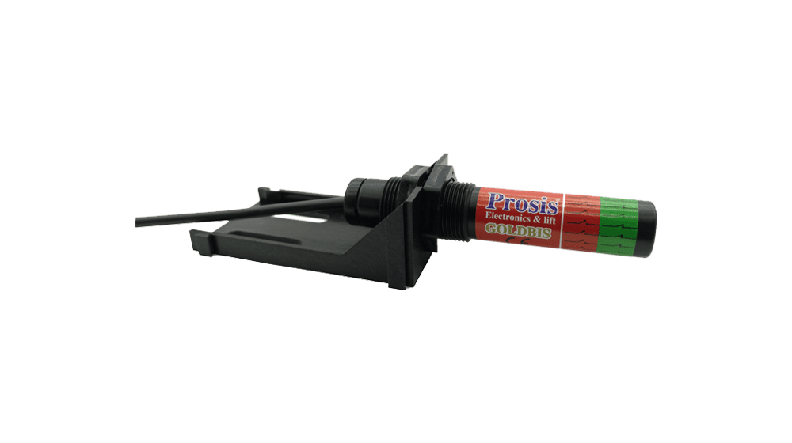 **BİSTABİL MANYETİK ŞALTERİN KONTAĞI 1,5 AMPER VE 200 VDC/240 VAC**

**ÇALIŞMA AKIMI MAX. : 1,50  
GERİLİM VOLTAJI MAX. : 200VDC/240VAC  
ALGILAMA MESAFESİ : 10MM - 25MM  
ÇALIŞMA SICAKLIĞI : C : -40 / +120**

**8- MONOSTABİL**

**M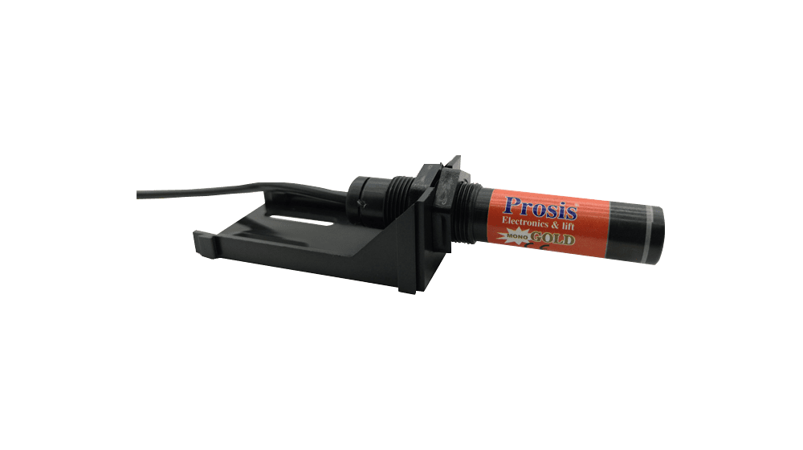ONOSTABİL MANYETİK ŞALTERİN KONTAĞI 1,5 AMPER VE 200 VDC/240 VAC**

**ÇALIŞMA AKIMI MAX. : 1,50  
GERİLİM VOLTAJI MAX. : 200VDC/240VAC  
ALGILAMA MESAFESİ : 10MM - 25MM  
ÇALIŞMA SICAKLIĞI : C : -40 / +120**

**9- FREN BALATA TEMİZLEYİCİ**

|  |  |
| --- | --- |
| **İÇERİK** | **500 ML** |
| **KAP** | **AEROSOL KUTUSU** |
| **RENK** | **BERRAK** |
| **ÜRETİMDEN İTİBAREN RAF ÖMRÜ** | **36 AY** |

**10- SINIR ŞARTERİ KARARLI**

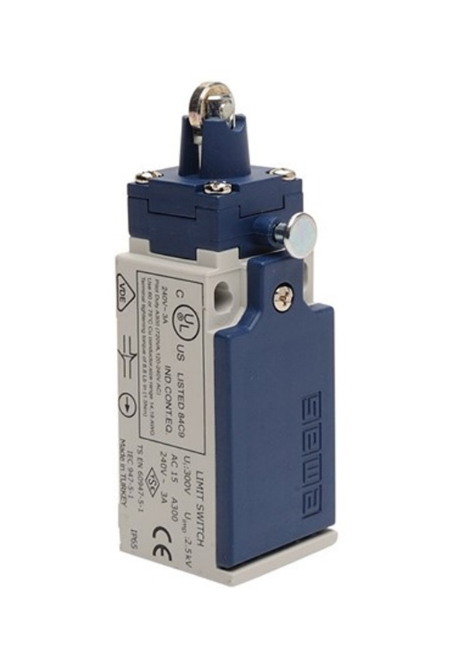

**11- SINIR ŞARTERİ KARARSIZ**

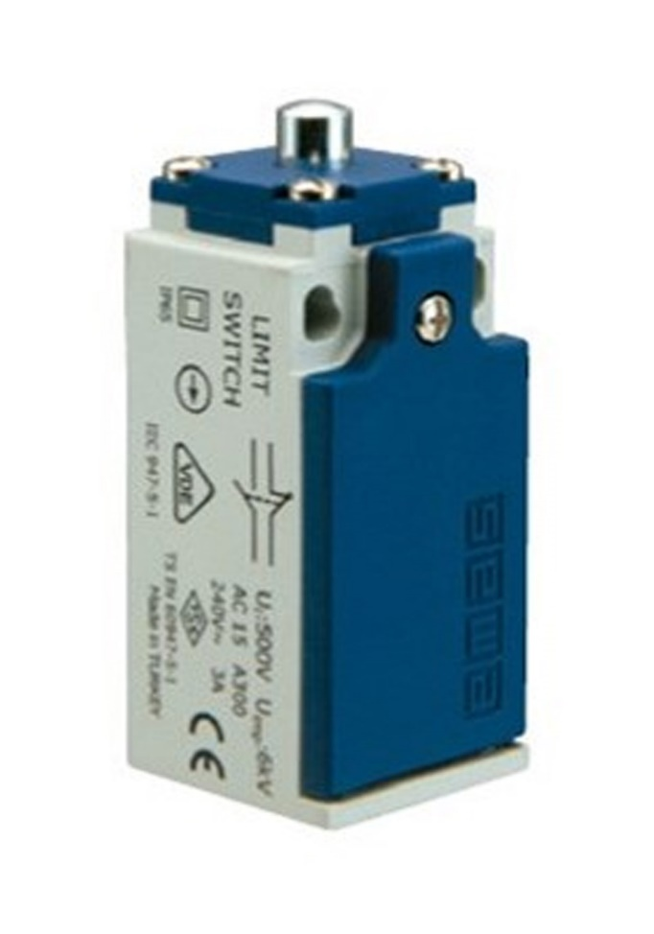

**12- 12V 18 A KURU AKÜ**

Teklif edilen aküler: 12V 18**Ah** (C10) (25 °C’de, 1.8V kesme voltajında) olacaktır.

Akünün ağırlığı en az  **5.5 Kg** olacaktır.

* Aküler tam kapalı kuru tip bakımsız, gaz kaçırmayan emniyet valfli tipten olacaktır.
* Teklif edilen aküler yeni ve kullanılmamış olacaktır.
* Akülerin yüzeyi diğer aksamlarında şekil bozukluğu, çizik, çatlak, kırık, pas vb. olmayacak

ve aküler dış etkenlere karşı dayanıklı olacaktır.

* Akülerin üzerinde, malzemenin adı, markası, tipi, seri numarası ve imal tarihini (ay-yıl olarak)

içeren bilgiler, silinmez, çıkmaz bir şekilde bulunacaktır.

* Aküler çevreye zarar vermeden kullanılabilmeli, asit sızdırmamalı ve normal işletme koşullarında gaz çıkartmamalıdır. Çalışma prensipleri kapalı gaz re kombinasyonu olmalıdır.
* Aküler, kullanım ömrü boyunca bakım gerektirmeyecek, elektrolit, su gibi ilaveler yapılmayacak, elektrolitin gravitesini ölçme gibi ihtiyaçlara gerek duyulmayacaktır.
* Akülerin dış kılıfı tamamen kapalı olup, açılabilir kapağı bulunmayacaktır. Dış kılıf

POLİPOPİLEN veya ABS gibi sert plastikten olacak, akü çatlamayacak, şeffaf olmayan, aside patlamaya karşı dayanıklı olacaktır.

* Akülerin kutup başları paslanmaz metalden olup, akülerden çekilebilecek maksimum akıma

dayanıklı olacaktır. Kutup başları ile ara bağlantı elemanları tamamen izoleli olacaktır.

* Akım sınırlaması gerektirmeyen bir sabit gerilim kaynağı ile şarj edilebilmelidir.
* Aküler, belli aralıklarla şarj edilmek koşuluyla depoda muhafaza edilmeli,-15 °C ile +45 °C

ısı değerleri arasında çalışabilmelidir.

* Teklif edilen akülerin garanti süresi normal koşullarda 2 Yıl, beklenen ekonomik ömür beklentileri en az **5 yıl olacaktır.**
* Aküler yatay, dikey, düşey vb.. hangi pozisyonda kullanılırsa kullanılsın performanslarında

düşme olmayacaktır.

* Akülerin her hücresinde hücreyi atmosferden ayıran bir emniyet valfı olacaktır.
* Akülerin üretim tarihi ile teslim tarihi arasında maksimum 4 ay olacaktır. Ve üretim tarihi soğuk baskı olacaktır.

**13- 12V 1,3 A KURU AKÜ**

* Teklif edilen aküler: 12V 1,3**Ah** (C10) (25 °C’de, 1.8V kesme voltajında) olacaktır.
* Akünün ağırlığı en az  **0.55 Kg** olacaktır.
* Aküler tam kapalı kuru tip bakımsız, gaz kaçırmayan emniyet valfli tipten olacaktır.
* Teklif edilen aküler yeni ve kullanılmamış olacaktır.
* Akülerin yüzeyi diğer aksamlarında şekil bozukluğu, çizik, çatlak, kırık, pas vb. olmayacak
* ve aküler dış etkenlere karşı dayanıklı olacaktır
* Akülerin üzerinde, malzemenin adı, markası, tipi, seri numarası ve imal tarihini (ay-yıl olarak)
* içeren bilgiler, silinmez, çıkmaz bir şekilde bulunacaktır
* Aküler çevreye zarar vermeden kullanılabilmeli, asit sızdırmamalı ve normal işletme koşullarında gaz çıkartmamalıdır. Çalışma prensipleri kapalı gaz re kombinasyonu olmalıdır.
* Aküler, kullanım ömrü boyunca bakım gerektirmeyecek, elektrolit, su gibi ilaveler yapılmayacak, elektrolitin gravitesini ölçme gibi ihtiyaçlara gerek duyulmayacaktır.
* Akülerin dış kılıfı tamamen kapalı olup, açılabilir kapağı bulunmayacaktır. Dış kılıf
* POLİPROPİLEN veya ABS gibi sert plastikten olacak, akü çatlamayacak, şeffaf olmayan, asidepatlamaya karşı dayanıklı olacaktır
* Akülerin kutup başları paslanmaz metalden olup, akülerden çekilebilecek maksimum akıma
* dayanıklı olacaktır. Kutup başları ile ara bağlantı elemanları tamamen izoleli olacaktır.
* Akım sınırlaması gerektirmeyen bir sabit gerilim kaynağı ile şarj edilebilmelidir.
* Aküler, belli aralıklarla şarj edilmek koşuluyla depoda muhafaza edilmeli,-15 °C ile +45 °C
* ısı değerleri arasında çalışabilmelidir.
* Teklif edilen akülerin garanti süresi normal koşullarda 2 Yıl, beklenen ekonomik ömür beklentileri en az **2 yıl olacaktır.**
* Aküler yatay, dikey, düşey vb.. hangi pozisyonda kullanılırsa kullanılsın performanslarında

düşme olmayacaktır.

* Akülerin her hücresinde hücreyi atmosferden ayıran bir emniyet valfı olacaktır.
* Akülerin üretim tarihi ile teslim tarihi arasında maksimum 8 ay olacaktır. Ve üretim tarihi soğuk baskı olacaktır.

**14- 12V 7 A KURU AKÜ**

* Teklif edilen aküler: 12V 7**Ah** (C10) (25 °C’de, 1.8V kesme voltajında) olacaktır.
* Akünün ağırlığı en az  **2 Kg** olacaktır.
* Aküler tam kapalı kuru tip bakımsız, gaz kaçırmayan emniyet valfli tipten olacaktır.
* Teklif edilen aküler yeni ve kullanılmamış olacaktır.
* Akülerin yüzeyi diğer aksamlarında şekil bozukluğu, çizik, çatlak, kırık, pas vb. olmayacak
* ve aküler dış etkenlere karşı dayanıklı olacaktır
* Akülerin üzerinde, malzemenin adı, markası, tipi, seri numarası ve imal tarihini (ay-yıl olarak)
* içeren bilgiler, silinmez, çıkmaz bir şekilde bulunacaktır
* Aküler çevreye zarar vermeden kullanılabilmeli, asit sızdırmamalı ve normal işletme koşullarında gaz çıkartmamalıdır. Çalışma prensipleri kapalı gaz re kombinasyonu olmalıdır.
* Aküler, kullanım ömrü boyunca bakım gerektirmeyecek, elektrolit, su gibi ilaveler yapılmayacak, elektrolitin gravitesini ölçme gibi ihtiyaçlara gerek duyulmayacaktır.
* Akülerin dış kılıfı tamamen kapalı olup, açılabilir kapağı bulunmayacaktır. Dış kılıf
* POLİPROPİLEN veya ABS gibi sert plastikten olacak, akü çatlamayacak, şeffaf olmayan, asidepatlamaya karşı dayanıklı olacaktır
* Akülerin kutup başları paslanmaz metalden olup, akülerden çekilebilecek maksimum akıma
* dayanıklı olacaktır. Kutup başları ile ara bağlantı elemanları tamamen izoleli olacaktır.
* Akım sınırlaması gerektirmeyen bir sabit gerilim kaynağı ile şarj edilebilmelidir.
* Aküler, belli aralıklarla şarj edilmek koşuluyla depoda muhafaza edilmeli,-15 °C ile +45 °C
* ısı değerleri arasında çalışabilmelidir.
* Teklif edilen akülerin garanti süresi normal koşullarda 2 Yıl, beklenen ekonomik ömür beklentileri en az **2 yıl olacaktır.**
* Aküler yatay, dikey, düşey vb.. hangi pozisyonda kullanılırsa kullanılsın performanslarında

düşme olmayacaktır.

* Akülerin her hücresinde hücreyi atmosferden ayıran bir emniyet valfı olacaktır.
* Akülerin üretim tarihi ile teslim tarihi arasında maksimum 8 ay olacaktır. Ve üretim tarihi soğuk baskı olacaktır.

**15-ASANSÖR KUMANDA İZOLE TRAFOSU**

**220v-230v giriş - 220v -230v çıkış 0-30-55vçkış 250VA gücünde**

**16-17 - 8MM VE 10 MM ÇELİK ÖZLÜ ASANSÖR HALAT**

** HALAT (8 MM VE 10 MM ) **

★ Halat kompozisyonu 8x19 W - IWRC’dir. (ÇELİK ÖZLÜ, Avrupa menşei)

★ Ön şekillendirme yapılmış ve öngörmelidir.

★ Siyah ve sağ çapraz sarımlıdır.

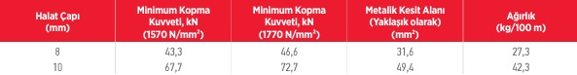

**18- TEKERLEKLİ SINIR ŞARTERİ KARARLI**

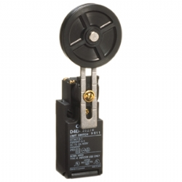

**çift yönlü**

**19- ASANSÖR MOTOR ENCODERİ**

**\*BÜYÜK MOTORLAR İÇİN GERİ BESLEME ENCODERİ.  
*BOYDAN BOYA DELİK.  
*4.096 PPR'A KADAR  
*IP65 KORUMA.  
*SOKETLİ VEYA KABLO ÇIKIŞLI.  
*BOYUT:Ø 80 MM  
*SHAFT: Ø MAX 30 MM  
*ELEKTRİKSEL ÇIKIŞ TİPLERİ: PUSH-PULL, LİNE DRİVER, UNİVERSAL(C80-H-1024ZCU425L7)**

**20- PARAŞÜT İPİ(NUMUNEYE GÖRE)**

**21- ASANSÖR KAPI EŞİĞİ**

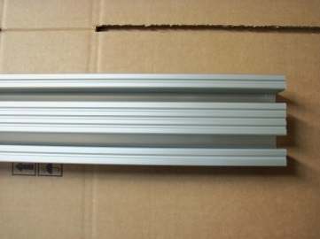

**Güçlendirilmiş paslanmaz çelik olacaktır. Takımı ile birlikte.(WİİTTUR MARKAYA SERİES 3201- HYDRA PLUSTYPE 12/L C WXH 1200*2200 güçlendirilmiş eşik)**

**22- ASANSÖR MOTOR DİYODU**

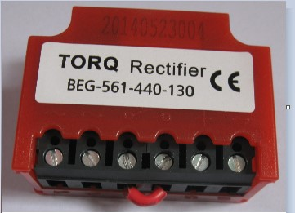

**220V GİRİŞ 190V ÇIKIŞ**

**23- YASSI FLEKSİBLE KABLOSU**

#### Yassı fleksible kablosu 24x0.75 mm² olacaktır. Pvc yalıtımlı halojen-free özellikli olmalıdır. Çalışma voltajı 0,75-1,00 mm2 – 300/500 v aralığında olacaktır. Çalışma sıcaklığı -30 derece ile +70 derece aralığına uygun olmalıdır. Tse en 50214 standardına uygun olarak üretilmiş olmalıdır.

**24- ASANSÖR RAY YAĞDANLIĞI**

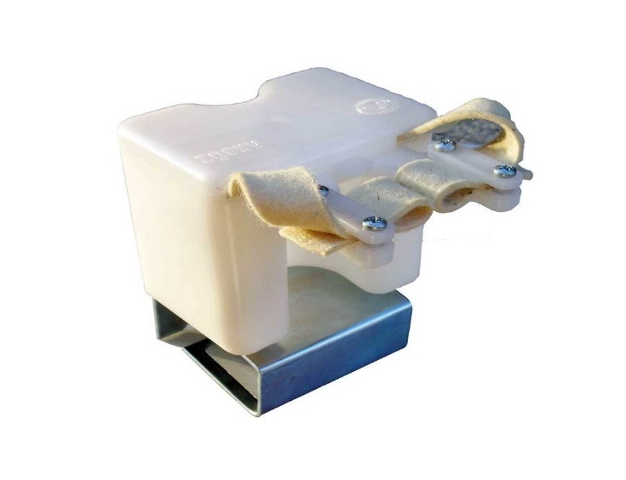

**25- KONTAK SPREY YAĞLI**

* Kimyasal baz: Hidrokarbon
* Renk: Sarımsı
* Koku/oda kokusu: Yağ
* Yoğunluk: 0,742 g/cm³
* Yoğunluk koşulları: 20°C'de
* Min. sıcaklık koşulları: -25 °C
* Maks. sıcaklık koşulları: 180 °C
* Maks. sıcaklık direnci: 200 °C
* Aktif bileşenin min. parlama noktası: 300 °C
* Kinematik yağ bazlı akışkanlık: 1500 cSt
* Silikon içermez: Evet
* Asit içermez: Evet
* Reçine içermez: Evet
* AOX içermez: Evet
* Dayanıklı olduğu ortamlar: Tuzlu su, Zayıf alkali çözeltileri, Zayıf asitler,
* Üretimden itibaren raf ömrü: 24 Ay

26- **KONTAK SPREY KURU**

Bakım ve onarım çalışması sırasında temizleme ve yağ giderme özelliği

27- **ASANSÖR KABİN KASET KARTI (CPC VE CPC-T)**

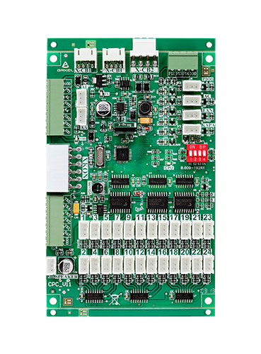

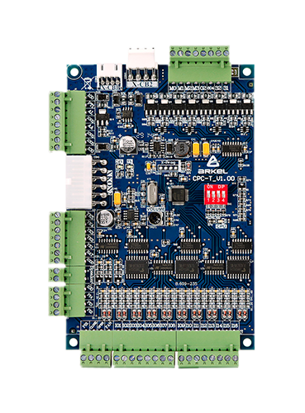

28- **ASANSÖR KABİN ÜSTÜ SERİ HABERLEŞME KARTI (FXCAN)**

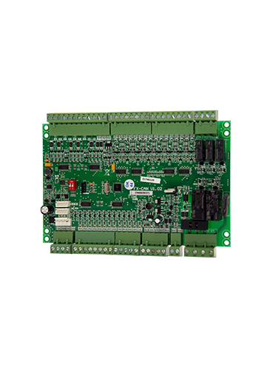

30- **ASANSÖR PANO HABERLEŞME KARTI (FX SERİ)**

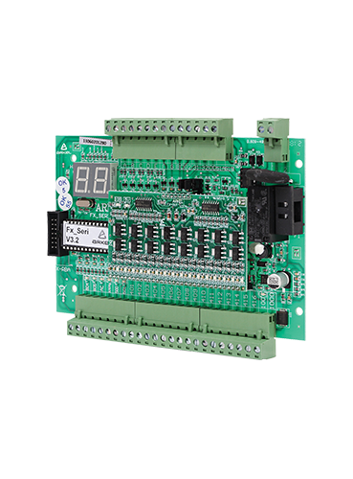

29- **ASANSÖR PANO HABERLEŞME KARTI (FX-EXP SERİ)**

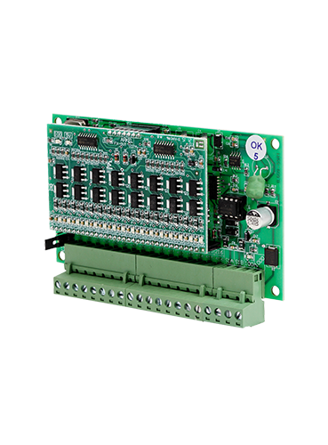

31- **ASANSÖR GÖSRETGE KARTI**

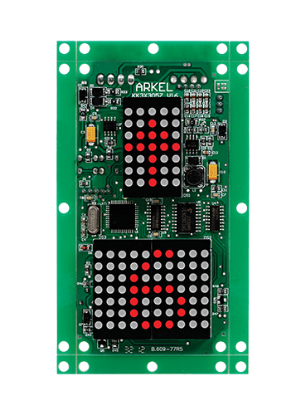

**32,33,34,35,36,37,38,39,40,41,42,43,44,45,46,47. KALEMLER NUMUNEYE GÖRE OLACAKTIR.**